《甲骨文合集》綴合拾遺（第八十五、八十六組）
蔣玉斌（南開大學文學院 香港中文大學中國文化研究所中國古籍研究中心）

第八十五組 合6703（京1204、善5597）+英623（合39906正=庫1739正）
A：合6703（京1204、善5597）。
B：英623（合39906正=庫1739正）。另附《合集》所收《庫方》摹本供參考。
本組靠折痕綴合。兩片內容一致，字體皆為師賓間類，其中“大”字刻法尤近，軀幹與右足連刻且右足明顯偏下，當爲一時所刻。
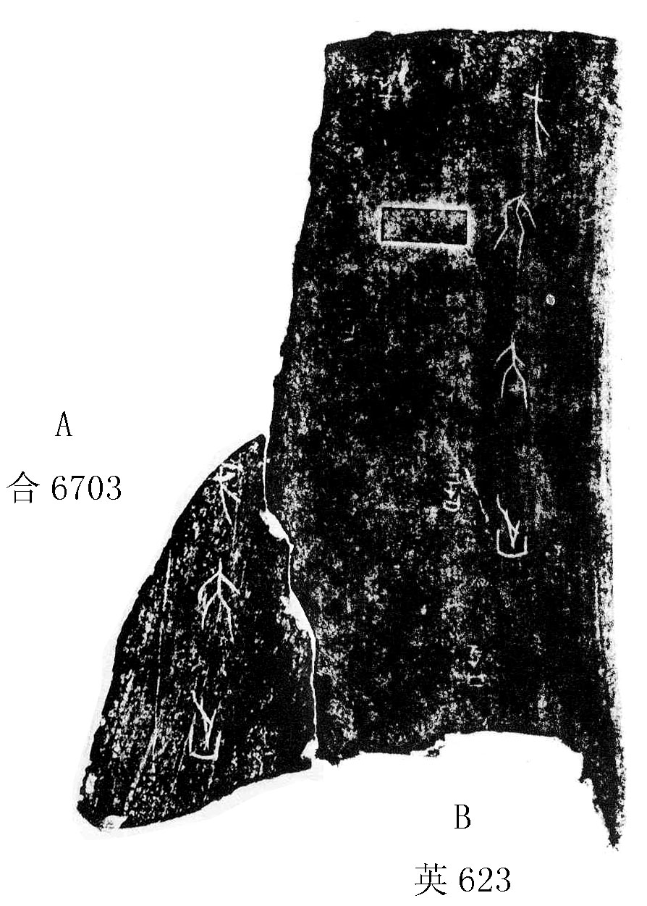
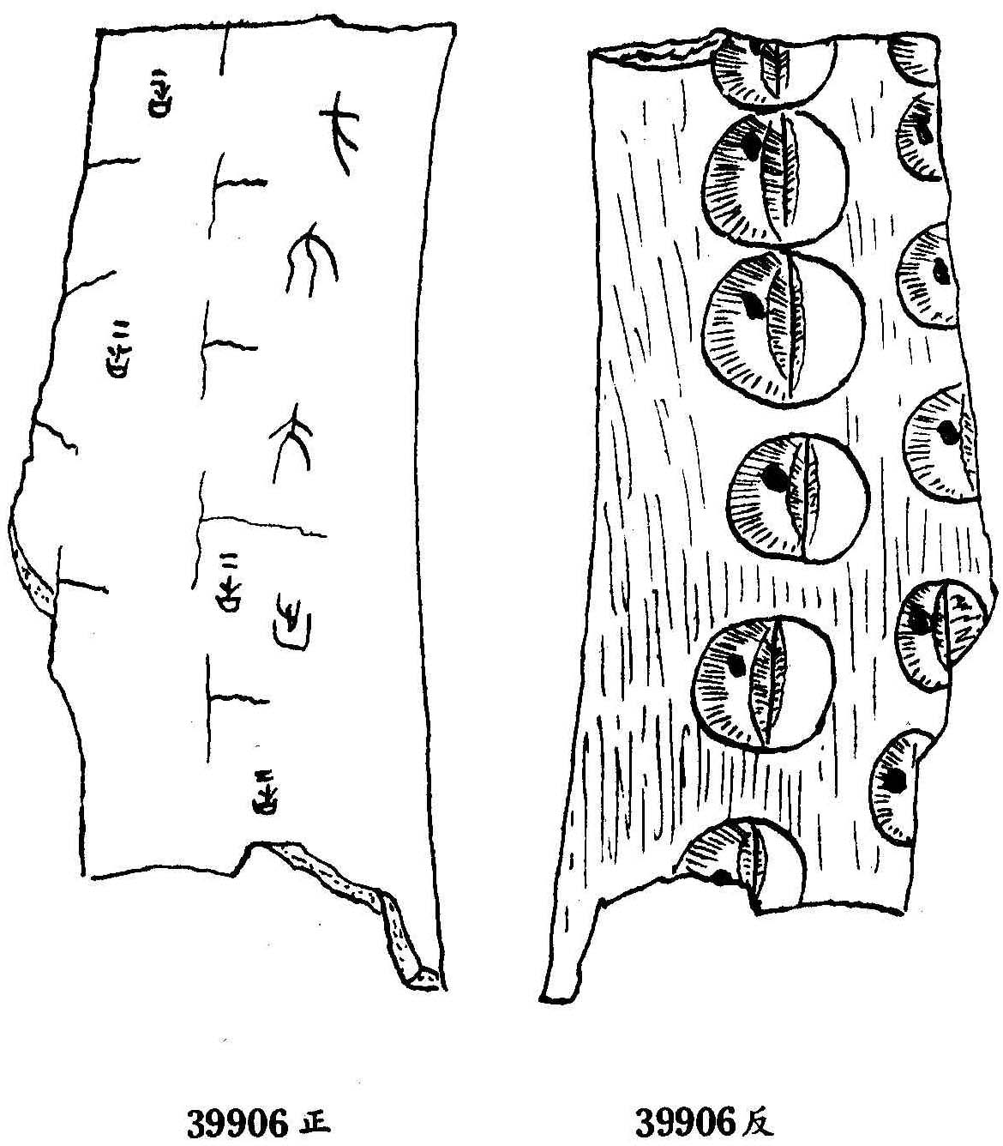

第八十六組 合補3412（歷藏11459）+英970（合40229=庫1808）
A：合補3412（歷藏11459）。
B：英970（合40229=庫1808）。
《英》下冊970號釋文已經注明：“各為一辭，有相應的兆。”（第57頁）加綴的A上，不但“甲子”各自對應卜兆，還記有每兆的兆序。這組綴合中的若干干支，當各為一條省略了的卜辭。
